Nationaal park Vorpommersche Boddenlandschaft
Klik hier voor een Google <> Maps kaart
- Het nationale park Vorpommersche Boddenlandschaft is het grootste beschermde natuurgebied aan de Oostzee.
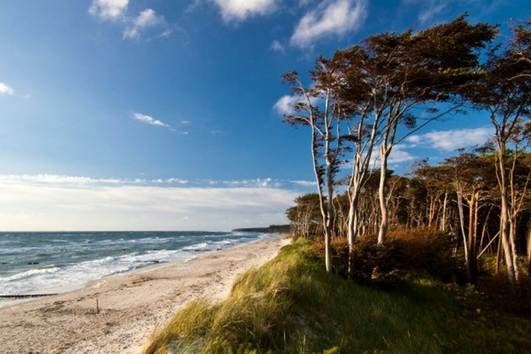
- Van het schiereiland Darß-Zingst tot aan de westkust van Rügen strekt zich een landschap uit dat steile kuststroken en duinen, schoorwallen en strandmeertjes omvat en zowel voor badgasten als voor bosliefhebbers een ideale vakantiebestemming is.
- In het noord-oosten van Duitsland, in de deelstaat Mecklenburg-Vorpommern, ligt het nationale park Vorpommersche Boddenlandschaft, een uniek gebied met steile kusten en duinen, schoorwallen en strandmeertjes.
- Zijn naam heeft dit landschap te danken aan de van de open Oostzee afgescheiden brakke lagunen, die in het Duits "Bodden" worden genoemd en die u op rondvaartboten kunt ontdekken.
- Op eigen houtje of met een gids kunt op ontdekkingstocht gaan langs de kusten en door de bossen van het nationale park.
- Voor bosliefhebbers is het Osterwald op het schiereiland Zingst aan te bevelen, alsmede het Darßer Wald, dat het grootste aaneengesloten bosgebied van het nationale park is.
- Langs de routes door het Osterwald bevinden zich prachtige uitkijkpunten zoals de "Pramort" en de "Hohe Düne"; deze routes leiden ook door de historisch belangrijke kwelders.
- Ook de veelzijdige dieren- en plantenwereld is uitermate boeiend.
- Hier kunt u wildsoorten gadeslaan, zoals edelherten en wilde zwijnen.
- Het nationale park Vorpommersche Boddenlandschaft is met name als grootste Europese rustplaats voor kraanvogels van internationaal belang.
- Ieder jaar kunt u in de herfst meemaken hoe ongeveer 30.000 kraanvogels hier komen aanvliegen, echt een unieke vakantiebelevenis.
- Andere aanraders in de regio zijn de kunstenaarskolonie in Ahrenshoop, de vuurtoren en het Natureum op de langtong Darßer Ort, het bezoekerscentrum "Nationalparkhaus" op Hiddensee (het grootste eiland van het nationale park, dat bovendien autovrij is), en het museum met gouden schat in Stralsund. Zeker de moeite waard zijn daarnaast de duinheide en het heuvelachtige Dornbusch.

